**소프트웨어 공학 개론**

소프트웨어 공학 개념

• 소프트웨어 공학은 소프트웨어 개발의 여러 문제들을 공학적인 방법으로 해결하는 것.

• 공학(Engineering)은 과학적인 지식을 바탕으로 실용적인 문제를 해결하는 것.  
예시로 컴퓨터공학, 전자공학, 생명공학, 수면공학, 교육공학 등

• 소프트웨어 공학은 개발 프로세스, 방법론, 아키텍처, 도구, 기법 등 모든 것을 포함한다.

• 소프트웨어 개발의 전 과정을 통해 소프트웨어의 품질을 향상시키고, 비용을 절감하며,   
개발 기간을 단축시키는 것을 목표로 한다.

• 소프트웨어 품질 : 생산성, 비용, 효율성, 안정성, 성능, 확장성, 유지보수성 등이 존재한다.

• 소프트웨어의 품질을 향상시키고, 비용을 절감하며, 개발 기간을 단축시키는 것을 목표로 해서 과학적인 지식을 바탕으로 실용적인 문제를 해결하는 것이 소프트웨어 공학이다.

★ 시각적으로 보기 좋고, 사용하기 편리한 것 : UI/UX  
 UI(User Interface) : 사용자 인터페이스 / UX(User eXperience) : 사용자 경험

★ SWEBOK의 약자 기억 필요  
 SWEBOK(Software Engineering Body of Knowledge)  
 SWEBOK 결론 : 소프트웨어 어느 분야등 기초지식 등이 필요하다.

• 프로세스(Process)는 소프트웨어 개발을 위한 일련의 활동 또는 과정을 의미한다.

* 정형화된 방법이 필요함.

• 방법론(Methodology)은 프로세스를 수행하기 위한 일련의 절차를 의미한다.

* 구체적인 방법을 의미한다.

SDLC(Software Development Life Cycle)



1. 계획 및 단계 : 무엇을 할 것인가?
2. 요구 분석 : 구체적으로 무엇을 할 것인가?

★ 계획 및 단계와 요구 분석에서는 (Target, Goal), Domain 즉 목표가 필요하다.  
 하고자하는 대상 영역을 Domain이라고 한다.  
 그렇기에 계획 및 단계와 요구 분석에서 필요한 능력은 Domain의 개발 지식이 필요하다.  
 예시로 은행업무 시스템, 대학 학사 시스템 등 이러한 시스템에 대한 지식이 필요하다.

Cf) SI : System Integration 즉 색깔이 없고 아무거나 한다.  
 특화된 영역을 가진 회사는 Domain이 있고, 미래에 도움이 된다.

* 문과쪽 특성이 필요하다.

★ 테스트와 유지보수 사이에 단계를 하나 더 추가한다.  
 테스트 -> 배포(배치) Deployment -> 유지보수

프로세스

• 프로세스 모델중 가장 유명한 모델이 폭포수 모델(Waterfall Model) (계단 모양)

• 계획, 분석, 설계, 구현, 테스트의 각 순서가 물 또는 시간이 흘러가듯이 흘러간다는 컨셉이다.  
• 특징 : 각 단계가 순차적으로 집행된다. -> 반대로 움직이지는 않는다.   
 🡺 기간과 비용을 선정하는데 유리함. (정부, 은행, 국방)

• 그렇기에 각 단계마다 검수라는 단계가 필요하다. => 갑과 을의 관계가 존재한다. 주로 돈.

• 계획 -> 분석(중간중간 검수) -> 설계(중간중간 검수) -> 구현(중간중간 검수) -> 테스트(중간중간 검수) -> 최종 검수  
 => 검수때마다 문서인 산출물이 존재한다.

• 요구사항의 변화가 적은 프로젝트에 적합하다.

V 모델   
-> 폭포수 모델을 변형한 것으로   
• 폭포수 모델의 약점을 부분적 보완함.  
• 분석 -> 분석 테스트 => 구현 -> 구현 테스트 => …

프로토 타입(시작품, 시제품)  
• POC -> 생각한 제품이 맞는지 확인하기 위해 최종 결과물을 만들어본다.

• 장점 :   
1) 시스템의 일부분을 빠르게 구현 가능하다.  
2) 사용자의 초기 요구사항을 파악해 프로토타입을 만들 수 있다.  
3) 요구 사항과 구현의 간극을 줄일 수 있도록 설계된 모델이다.

• 단점 :   
비용이 들어감.  
완전한 개발이 아니기 때문에 실제 개발물에서의 차이가 있을 수 있다.

나선형 모델

• 프로토 타입을 개선한 모델을 나선형 모델이라고 한다.

• 첫번째 원의 시작점에서부터 계획 – 분석 – 설계 – 구현 – 프로토타입에 대한 순서를 반복한다.  
• 첫번째 원은 원의 크기가 작기 때문에 초반 규모가 작다. 그렇기에 빠르게 프로토타입까지 구현이 가능하다.  
• 프로토타입을 완성하면 다음 계획에서 다음 프로토타입까지의 사이클을 진행하는데, 이전 사이클에서 나온 문제점들을 보완한 형태로 진행된다. 또한 다음 사이클은 이전 사이클보다 원의 크기가 크기 때문에 규모가 점점 커진다.   
• 두번째 원에서의 사이클이 끝나면 세번째, 네번째 사이클을 반복한다.  
• 맨 마지막 사이클이 종료되면 최종 결과물이 나온다.

• 장점 : 사용자 평가가 포함된 반복적인 개발을 통해 요구사항의 변화에 유연하게 대처할 수 있다.

• 단점 : 반복적 진행으로 인해 프로젝트 기간이 길어질 수 있고, 위험 관리를 위한 전문가 필요 등 추가 비용이 발생할 수 있다.

UP(Unified Process)

• 최종적인 모델을 UP(Unified Process)이다.  
• 현재 가장 많이 사용하는 모델은 애자일 모델인데, 애자일 모델의 초기버전이 UP이다.  
• Unified Process는 UML(Unified Modeling Language)을 기반으로 하는 객체지향 소프트웨어 개발 프로세스이다.

• UML : 시각적으로 표현도구 -> Rational 회사 => IBM에 인수됨  
• RUP(Rational Unified Process) 저작권 및 라이선스가 있다.  
• 공개 모델인 Open UP(Eclipse)와 Agile UP등이 있다.

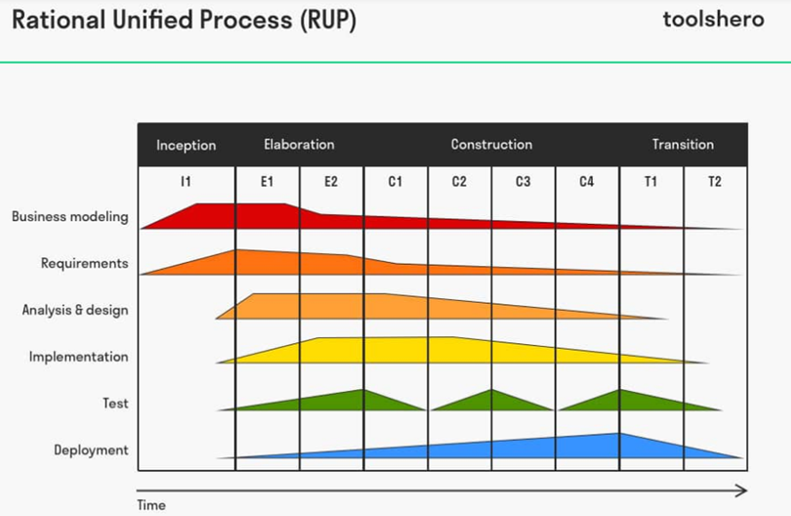

• X축은 시간이고   
Y축은 SDLC이다.  
위쪽 Z축이 특징인데,  
Phase 단계로 구분한다.

• Inception : 도입기  
• Elaboration : 정련기  
• Construction : 구축기  
• Transition : 전이기

• 도입기는 초반부, 정련기는 설계, 구축은 구현, 전이기는 개발 쪽에서 운영 쪽으로 전환.

• 반복적(iterative), 점진적(incremental)

• I1에서 모든 SDLC를 전부 실행한다. 개발, 테스트, 배포까지 실행하되 비중이 다르다.  
초반에는 계획과 분석에 비중이 많다. 개발과 배포까지 해보는 이유는 문제점을 도출시키기 위함이다.  
• E1, E2에서도 반복하는데, 계획과 분석 비중이 디자인과 개발쪽으로 비중이 올라간다.  
마찬가지로 테스트와 배포를 실시해서 문제점을 도출시킨다.  
• C1, C2, C3, C4에서도 모든 SDLC를 반복하는데, 계획 분석 디자인 개발 비중보다 개발과 테스트 비중이 올라간다.  
• 마지막 T1, T2에서는 계획에서 개발까지 비중이 거의 없는 반면, 테스트와 배포의 비중이 올라가면서 프로젝트가 끝나게 된다.